Medborgarförslag: En strålningsfri skola och förskola!
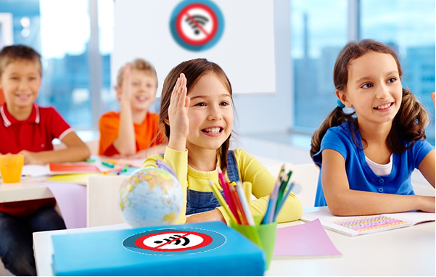Vi begär att XYZ kommun agerar och verkar för att åtgärder vidtas för att skydda barnen mot hälsorisker från den strålning som avges från trådlösa nätverk och datorer och läsplattor som kopplas upp trådlöst mot internet i skolan och förskolan. Strålningen från trådlös teknik medför att barnen utsätts för oacceptabla och onödiga hälsorisker som lätt kan elimineras om man väljer kabelburna alternativ vid IT-användning.
Följande skäl är fullt tillräckliga för att förbjuda användande av trådlösa nätverk (WiFi) och annan trådlös teknik i skolan och förskolan och ersätta den med säkrare kabelburen teknik:
- År 2011 antog Europarådet för mänskliga rättigheter en resolution som säger att medlemsländerna inte ska använda trådlös teknik i skolor och förskolor eftersom barn är särskilt känsliga för strålningen (resolution 1815). Sverige har genom sitt medlemskap i Europarådet åtagit sig att följa rådets resolutioner, men gör det inte i detta fall.
- Över 200 experter skickade i maj 2015 en appell till FN, WHO och medlemsländerna där man varnar för användning av trådlös teknik i skolan samt vädjar om att skydda människorna, i synnerhet barnen som är särskilt känsliga.
- År 2011 bedömde Internationella Cancerforskningsinstitutet IARC inom WHO att strålningen möjligen kan orsaka cancer (klass 2B). Sedan dess har beläggen för att strålningen från trådlös teknik kan orsaka cancer stärkts. Upprepad forskning visar att strålningen ökar risken för cancer hos människor, kan skada cellernas DNA och orsaka oxidativ stress. Djurförsök visar att tumörtillväxt främjas vid strålningsnivåer långt under de som ett barn exponeras för vid användning av en trådlös dator.
- År 2012 lämnade 29 experter en rapport (Bioinitiativrapporten) som bland annat rekommenderade att trådlös teknik inte används i skolan och förskolan på grund av hälsoriskerna. Rapporten täcker 1800 forskningsrapporter varav flertalet visar skadliga effekter. Bland annat är negativa effekter på nervsystemet visat i långt över 100 enskilda forskningsresultat.
- Forskningen (Bioinitiativrapporten mm) visar även att exponering för strålning från trådlös teknik medför hälsorisker som sömnsvårigheter, huvudvärk, koncentrationsproblem, försämrat minne, tryck över bröstet, hudutslag, yrsel, nedstämdhet, ångest och hjärtpåverkan.
- Barns nervsystem utvecklas genom hela tonåren. Ett barn kan vara upp till 50 gånger känsligare för cancerogena faktorer.
- Det finns redan i dag många lärare och barn i skolan och förskolan som mår dåligt och inte längre kan gå till sin skola på grund av dessa symtom då de exponeras för strålningen från trådlösa nätverk.
- Enligt svensk miljölag ska bästa möjliga teknik användas ”om det finns skäl att anta olägenheter” (försiktighetsprincipen). Redan risken för skador och olägenheter innebär en skyldighet att vidta de åtgärder som behövs för att förhindra negativa effekter på hälsan och välbefinnandet
- Enligt skollagen 10 § ska barnets bästa vara utgångspunkten i all utbildning och annan verksamhet som rör barn.
- Strålsäkerhetsmyndighetens och Arbetsmiljöverkets riktvärden för tillåten strålning är föråldrade och saknar skydd mot de påvisade skadliga effekterna som redovisats ovan. Gällande riktlinjer skyddar enbart mot omedelbara effekter då strålningen är så intensiv att den värmer upp kroppen med 1 grad (inträffar inom 30 minuter). Riktvärdena saknar helt skydd mot effekterna av den exponering under längre tid som barnen utsätts för i skolan och förskolan. De tar inte heller hänsyn till kunskapen att olika signaler, exempelvis WiFi, är särskilt skadliga och de har inte heller anpassats efter barns särskilda känslighet. Våra barn som exponeras konstant i skolan och förskolan är helt oskyddade mot hälsoriskerna som redovisats ovan.
Barnen måste skyddas mot hälsoriskerna med trådlös teknik i skolor och förskolor.

Mot bakgrund av ovanstående begär vi att:
- Trådlös teknik förbjuds och ersätts med säkrare kabelburen.
- Mobiltelefoner låses in i så kallade mobilhotell på skolan, fritids och förskolan. En modern mobil strålar ofta oavbrutet i standby läge på grund av alla appars uppdateringar vilket få känner till.

Ort Datum Underskrift

